TABELA BREZ NOTRANJIH ČRT V HTML

HELP - POMOČ
http://www.w3schools.com/tags/tag_table.asp

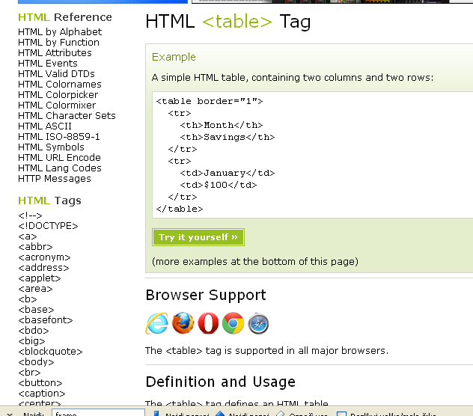

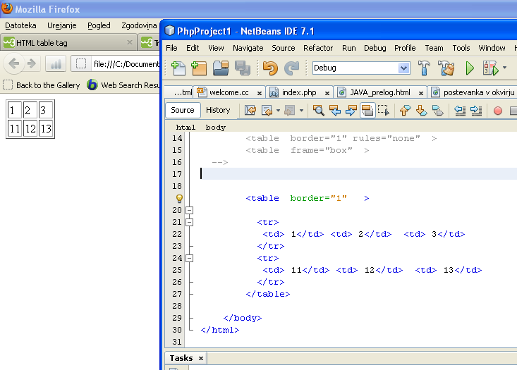
Kako z brisati notranje črte?
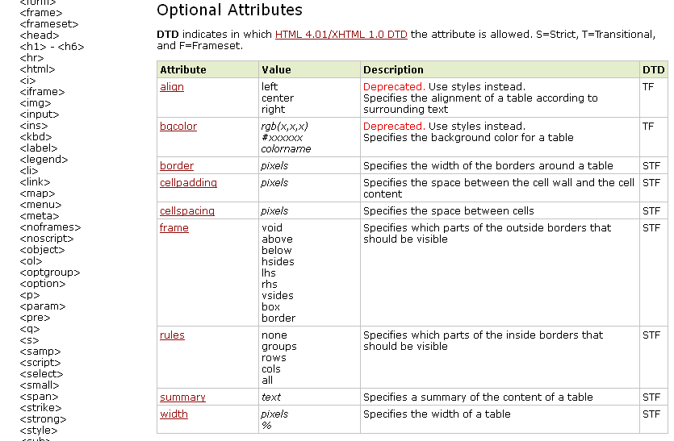
Najdemo ARTIBUT »rules«
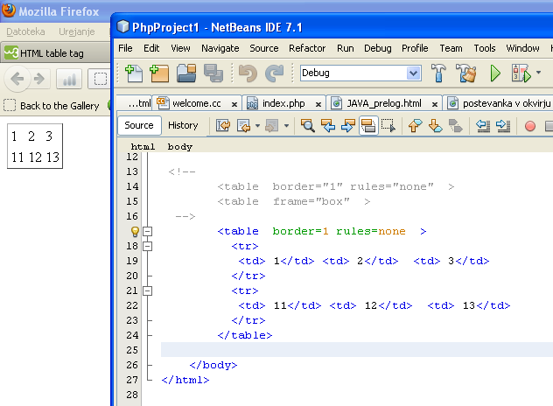

Gre tudi z ATRIBUTOM »frame« tokrat ATRIBUTA »border« sploh ne uporabimo.

Sedaj pa prepričajmo programski jezik JAVA SCRIPT da bo tvoril takšen HTML dokument za nas.

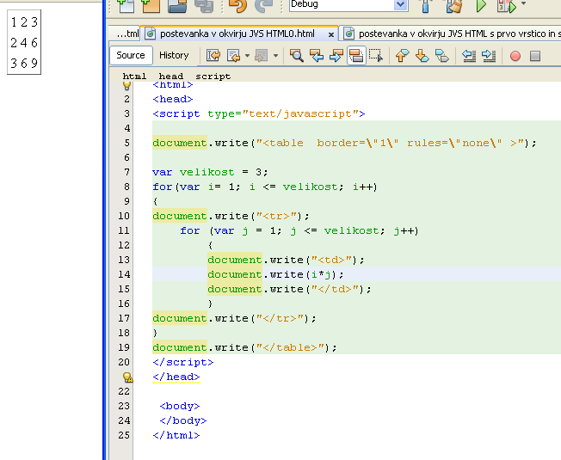
Dodamo še možnost spreminjanja velikosti tabele z funkcijo »prompt()« in tabeli dodamo posebno prvo vrstico in prvi stolpec.

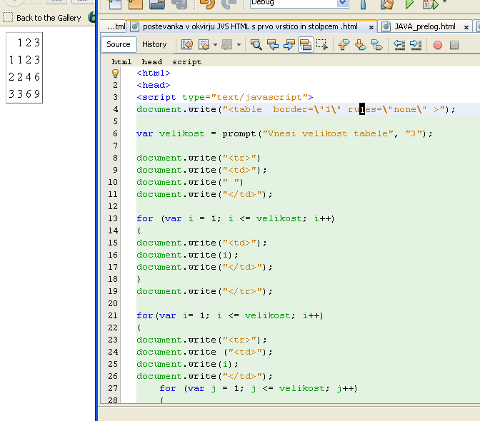

Če nisi uspel drugače pa lahko brišeš notranje črte v tabeli tudi z vključitvijo CSS stila.
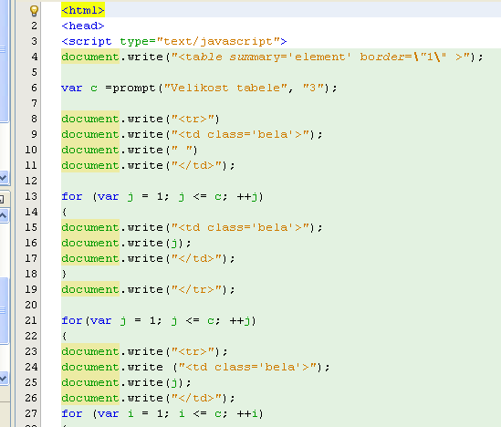
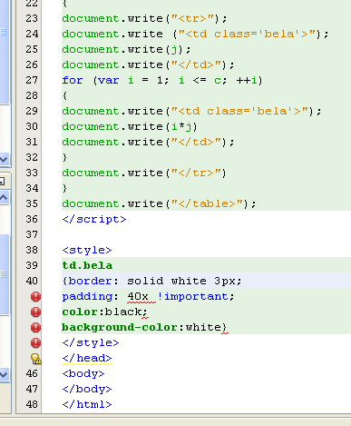
V nadaljevanju lahko tabelo tudi pobarvaš, ali prvo vrsto in stolpec izpišeš močneje, ali kako drugače zakompliciaš.

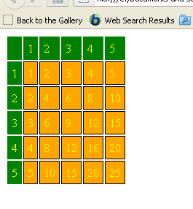
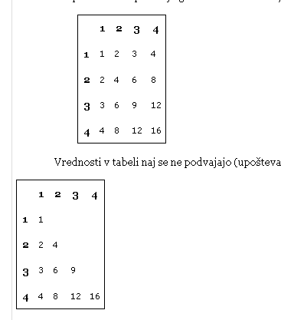
Zelo dobro pomoč za JAVA SCRIPT najdeš tudi na
http://zaversnik.fmf.uni-lj.si/gradiva/javascript/
Se nadaljuje ….

Slavko Murko 10 fer. 2012

